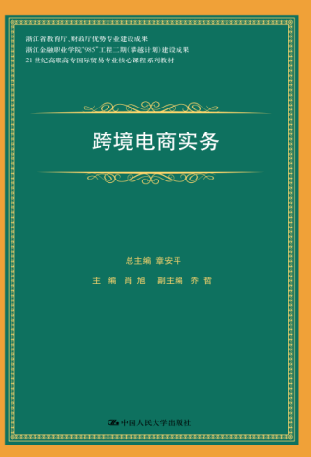
书名：跨境电商实务
书号：978-7-300-21493-1
著者： 肖旭
责任编辑：赵婷
成品：185*260 页数：306
装祯：平
出版时间：2015-09-01
定价：34.80
出版社：中国人民大学出版社

- 本书卖点
- 本书在编写方式上抛弃了以知识体系为线索的传统模式，而是采用了以工作过程为主线、体现工学结合、任务驱动、项目教学的编写模式；
- 本书以真实项目为载体，以跨境电商专员相关岗位工作任务和职业能力为编写的基础；
- 本书基于跨境电商零售出口工作流程，注重学生跨境电商业务能力的培养。

- 读者定位
高等职业院校、高等专业院校、成人高校、民办高校及本科院校，五年制高职、中职学校的教学用书，还可作为社会相关从业人员的参考用书和培训用书。

- 作者简介
肖旭，浙江金融职业学院国际商务系国际商务教研室主任，副教授，职业教育国际贸易专业国家教学资源库“跨境电子商务”课程项目负责人，中国国际贸易学会跨境电商分委会副主任委员，浙江嘉雄纺织科技有限公司副总经理（兼）。

- 内容简介
本教材打破以知识体系为线索的传统编写模式，以跨境电商专员工作过程为线索，依据课程标准，分为8个学习情境，即跨境店铺注册操作，跨境物流与海外仓操作，海外市场调研操作，跨境选品和产品信息化操作，跨境产品定价、刊登和发布操作，跨境店铺优化及推广操作，订单处理、发货、报检报关操作，收款、售后服务及客户维护操作，强调各环节对跨境电商操作能力的训练。

- 简要目录
学习情境一 跨境店铺注册操作
学习情境二 跨境物流与海外仓操作
学习情境三 海外市场调研操作
学习情境四 跨境选品和产品信息化操作
学习情境五 跨境产品定价、刊登和发布操作
学习情境六 跨境店铺优化及推广操作
学习情境七 订单处理、发货、出境报检报关操作
学习情境八 收款、售后服务及客户维护操作

- 上架建议
经济贸易类、国际贸易类、电子商务类、培训类。

- 书摘
电子商务通过降低交易成本和交易价格，提高效率，不断创造出额外的商业机会，这些额外的商业机会一方面能降低价格，增加国际需求；另一方面能创造新的贸易，让那些成本过高或执行困难的交易变得可行。另外，电子商务作为传统交易手段的补充，与有形货物运输一起完成交易。总之，电子商务由于突破了时空限制，使得信息跨国传递和资源共享得以真正实现，满足了国际贸易快速增长的要求，从而促进了国际贸易的发展。

